МИНИСТЕРСТВО НАУКИ И ВЫСШЕГО ОБРАЗОВАНИЯ РОССИЙСКОЙ ФЕДЕРАЦИИ

Федеральное государственное бюджетное образовательное учреждение

высшего образования

**«КУБАНСКИЙ ГОСУДАРСТВЕННЫЙ УНИВЕРСИТЕТ»**

**(ФГБОУ ВО «КубГУ»)**

**Кафедра информационных технологий**

**ОТЧЕТ О ВЫПОЛНЕНИИ ЛАБОРАТОРНОЙ РАБОТЫ № 2**

**по дисциплине  
 «ТЕХНОЛОГИЯ ПРОЕКТИРОВАНИЯ ПРОГРАММНОГО ОБЕСПЕЧЕНИЯ»**

Выполнила студентка группы 35/2                                       В. С. Паничева

Отчет принял

доц. каф. ИТ                                                                                        А. Н. Полетайкин

Краснодар

2024 г.

Тема: Анализ существующих компьютерных разработок.

Цель: Ознакомление с существующими разработками подобных программных решений по выбранной теме, приобретение навыков анализа существующих компьютерных разработок.

Задание

1. Выполнить системное описание существующих подобных программных систем (не менее двух), которые могут быть применены к данному объекту управления; выделить основные преимущества и недостатки представленных систем.

2. Выполнить сравнительную характеристику описанных систем. Результаты сравнител ьного анализа представить в табличной форме.

3. Сделать вывод о возможности или невозможности использования этих систем на выбранном объекте информатизации.

Тема проекта: Цифровой помощник учителя математики

**Ход работы:**

**1 Системное описание существующих подобных программных систем.**

1. Клиент-серверная архитектура сервиса визуализации графиков «Desmos»

«Desmos» - онлайн-сервис для создания и анализа графиков математических функций. Клиент-серверная архитектура предназначена для обеспечения удобной визуализации графиков, а также доступа к различным инструментам для работы с ними.

Система помогает автоматизировать следующие операции:

1. Построение математических графиков: приложение позволяет пользователям быстро и легко создавать графики различных функций и уравнений. Оно обладает широким набором инструментов для взаимодействия с графиками, таких как изменение параметров функций, масштабирование и другие.

2. Анализ данных: «Desmos» предоставляет возможность вводить данные и строить графики для их анализа, что позволяет пользователям быстро и эффективно изучать и визуализировать различные наборы данных.

3. Обучение и образование: помимо визуализации графиков, сервис также предлагает образовательные материалы, что делает его полезным инструментом как для учащихся, так и для преподавателей.

На рисунке 1 представлен интерфейс графического калькулятора веб-приложения «Desmos».

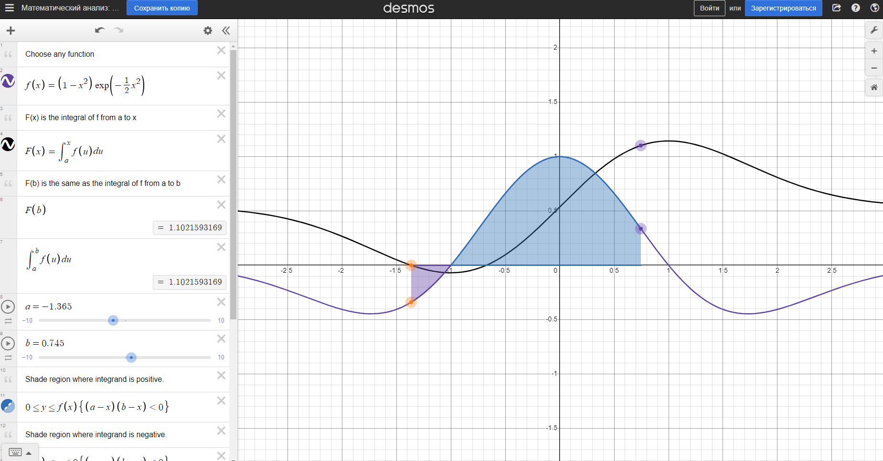

Рисунок 1 - пример визуализации графиков в онлайн-сервисе «Desmos»

Достоинства Desmos:

- Простой и приятный интерфейс, что делает приложение доступным для пользователей всех уровней математической подготовки.

- Бесплатное использование без необходимости регистрации.

- Возможность совместной работы над проектами с другими пользователями через совместное редактирование графиков.

- Возможность строить 3D графики. Недавно появилась новая функция приложения, теперь можно строить 3D фигуры, что тоже является очень хорошим преимуществом данного сервиса.

- Поддержка: сервис предоставляет возможность получить обратную связь от пользователей и поддержку, что способствует улучшению сервиса.

Однако, есть и недостатки:

- Нет возможности подбора задач под различные темы. Сервис предназначен только для визуализации функций, которые вводит пользователь.

- Ограниченный набор функций и возможностей по сравнению с некоторыми другими математическими программами.

- Отсутствие возможности работы офлайн, требуется стабильное интернет-соединение для доступа к приложению.

1. Клиент-серверная архитектура генератора математических примеров «MathExample»

MathExample.com – это сайт, который предоставляет пользователям возможность генерировать и анализировать математические уравнения, неравенства и системы уравнений различных типов.

Архитектура клиент-серверной системы MathExample.com разработана для обеспечения удобства создания новых математических примеров. Особенность данного сервиса в том, что примеры генерируются и отображаются на листе, который потом можно распечатать и предоставить ученикам. Таким образом веб-приложение упрощает работу учителей в поиске подходящих примеров для обучающихся, можно просто выбрать тему и получить огромное множество однотипных примеров разной сложности.

На рисунке 2 показаны все типы задач, с которыми работает данный сервис, на рисунке 3 продемонстрирован пример генерации квадратных уравнений.

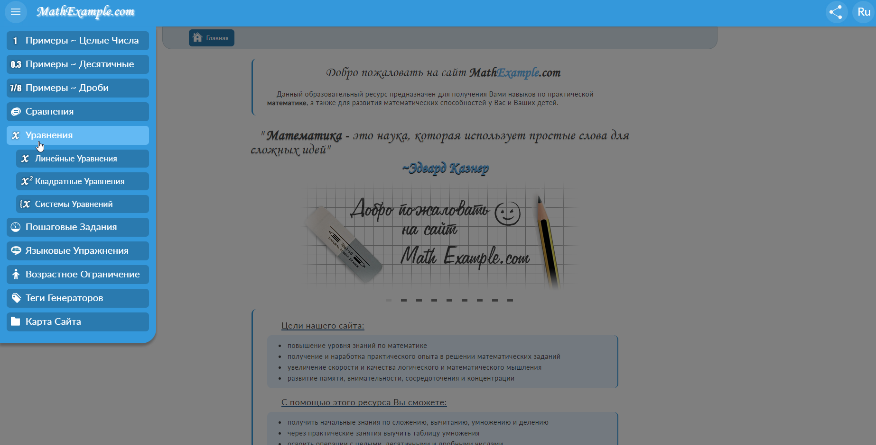

Рисунок 2 – Типы задач, с которыми работает приложение «MathExample»

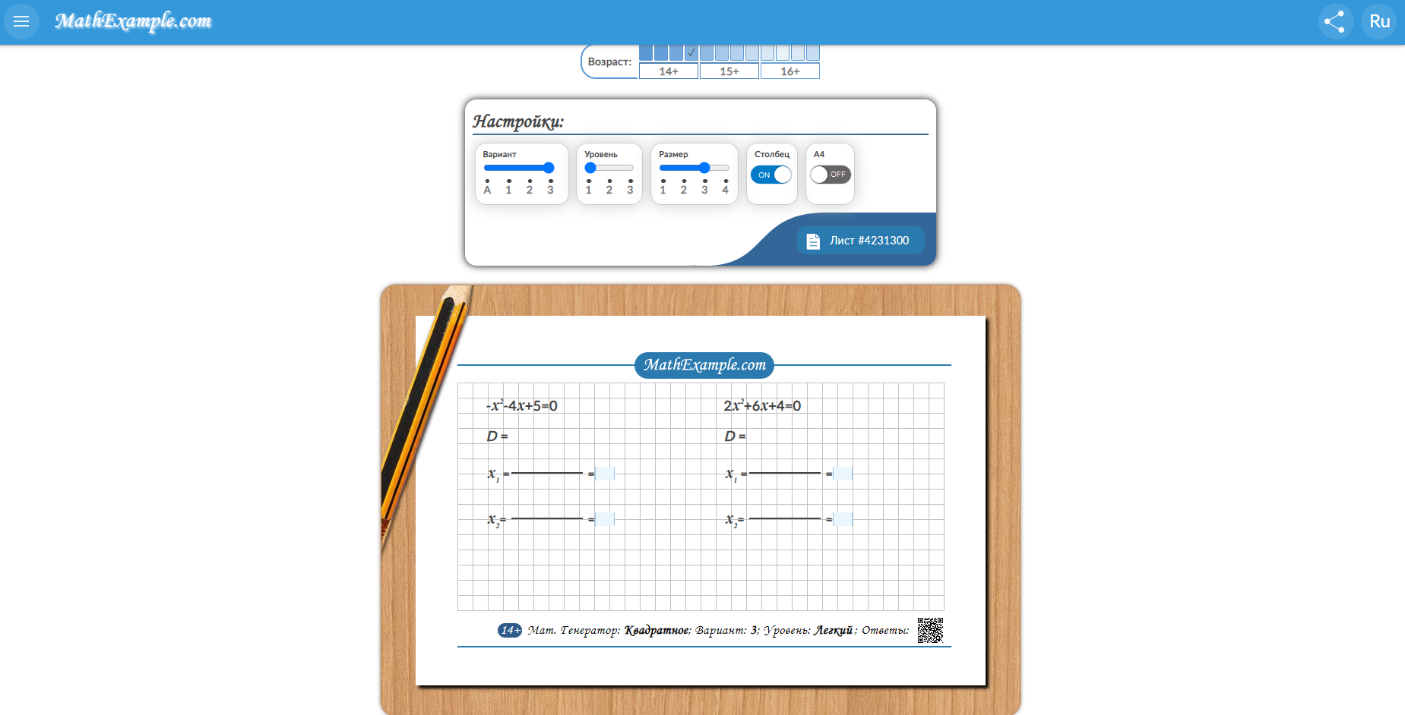

Рисунок 3 – Пример сгенерированных квадратных уравнений в

веб-приложении «MathExample»

Также, как и в случае с «Desmos», «MathExample.com» имеет некоторые недостатки, такие как зависимость от интернет-соединения, отсутствие графического решения уравнения. Кроме того, данный сервис не показывает ход решения задач, а только генерирует однотипные задачи.

**2 Выполнение сравнительного анализа по основным системным показателям**

|  |  |  |
| --- | --- | --- |
| **Показатель** | **Система «Desmos»** | **Система «MathExample»** |
| Назначение системы | Визуализация математических кривых | Генерация математических задач |
| Эффективность системы | Высокая. Позволяет быстро и точно отображать математические кривые | Высокая. Эффективно создает разнообразные математические задачи |
| Гибкость системы | Высокая. Предоставляет широкие возможности для настройки графиков и функций | Средняя. Ограничения в настройке параметров задач |
| Открытость системы | Средняя. Имеет ограничения в доступе к данным и настройкам, доступна платная версия | Высокая. Обладает высокой доступностью для пользователей, приложение бесплатное |
| Удобство пользовательского интерфейса системы | Высокое. Прост в использовании, удобный интерфейс для пользователей всех уровней | Среднее. Интерфейс требует некоторого понимания функционала |
| Безотказность системы | Высокая. Работает стабильно и без сбоев | Высокая. Работает стабильно и без сбоев |
| Долговечность системы | Высокая. Постоянно обновляется и развивается, сохраняя актуальность | Высокая. Система обеспечивает долгосрочную работоспособность и актуальность |
| Сопровождаемость системы | Высокая. Обладает хорошей поддержкой и обновлениями с подробной документацией | Средняя. Поддержка есть, обновлений программы давно не было |

**Вывод:** Исходя из предыдущего анализа «Desmos» и «MathExample», можно выделить общие достоинства и недостатки обеих систем.

В целом, обе системы предоставляют ценные возможности для работы с математическими функциями и уравнениями. Однако каждый из этих сервисов требует стабильного интернет-соединения для использования.

При выборе между «Desmos» и «MathExample.com» важно учитывать конкретные потребности пользователей, так как первое не предоставляет возможности генерировать различные задачи для практики в изучении математики, а второе же не может визуализировать графики уравнений и неравенств. Следовательно, разработка нового программного средства будет опираться на преимущества и недостатки обеих систем, стремясь улучшить функционал и удобство использования.